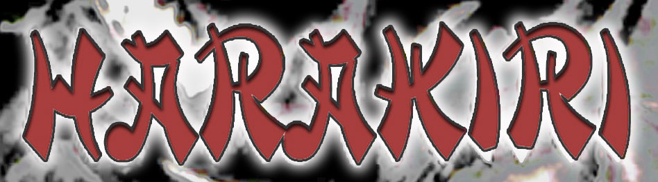

Formación:
- - Batería.
- - Bajo.
- - 2 guitarras.
- - 4 voces (una de ellas para el batería).
Requerimientos:
- - Micros para set de batería con 6 aéreos.
- - Micrófono para el bajo shure sm-57.
- - 1 micrófono shure sm-57 para guitarra - Antonio Tejada.
- - 2 micrófonos shure sm-57 para guitarra - Miguel A. López.
- - 4 micrófonos para las voces (uno de ellos con jirafa adaptable para el batería – Rafael Ramos)

